МІНІСТЕРСТВО ОСВІТИ І НАУКИ УКРАЇНИ

НАЦІОНАЛЬНОМУ УНІВЕРСИТЕТІ “ЛЬВІВСЬКА ПОЛІТЕХНІКА”

Кафедра систем штучного інтелекту

**Лабораторні роботи № 7**

з дисципліни

«Організація баз даних та знань»

Виконав:

студент групи КН-208

Келемен С. Й.

**Викладач:**

Мельникова Н. І.

Львів – 2019 р.

**Тема:** запити на вибір даних з таблиць бази даних.

**Мета:** розробити SQL запити відбору даних з одиничних та з’єднаних таблиць, в тому числі з використанням підзапитів, натурального, умовного та лівого з’єднання, із застосуванням у критеріях вибірки функцій та операторів, в т. ч. LIKE, BETWEEN, IS NULL, IS NOT NULL, IN (…), NOT IN (…), ALL, SOME, ANY, EXISTS.

**Хід роботи**

1. Виберемо всі типи товарів із конкретними продуктами цих типів. Для цього потрібно виконати ліве з’єднання. Для типів товарів, які не містять в собі жодного продукту в результатах будуть відображені порожні значення.

**SELECT** Type_Thing.idTypeThing, Type_Thing.name, Type_Thing.type_num, Thing.idThing, Thing.name  
**FROM** Type_Thing **LEFT JOIN** Thing **ON**Type_Thing.idTypeThing = Thing.idTypeThing**;**

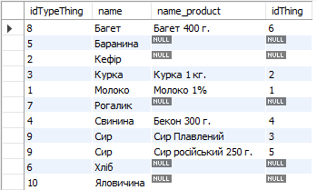

1. Виберемо типи товарів із категорії Молочні продукти. Для цього виконаємо умовне з’єднання таблиць Type_Thing i Category за атрибутом *idCategory*, використовуючи директиву INNER JOIN.

**SELECT** Type_Thing.name **AS** name_type, Category.name **AS** name_category  
**FROM** Type_Thing **INNER JOIN** Category **ON** Category.idCategory = Type_Thing.idCategory  
**WHERE** Category.name = “Молочні продукти”;

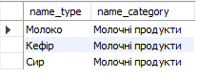

1. Виберемо всі типи товарів з категорій Молочні продукти та М’ясо, а також відобразимо, які саме продукти належать до цих типів. Для цього виконаємо умовне з’єднання таблиць Type_Thing i Category за атрибутом *idCategory*, а також таблиці Thing, використовуючи директиву INNER JOIN.

**SELECT** Type_Thing.name **AS** name_type, Category.name **AS** name_category, Thing.name_product, Thing.total_num

**FROM** (Type_Thing **INNER JOIN** Category) **INNER JOIN** Thing

**ON** Type_Thing.idCategory = Category.idCategory

**AND** Type_Thing.idTypeThing = Thing.idTypeThing

**WHERE** Category.name **IN** ("Молочні продукти", "М’ясо")

**ORDER BY** Category.name;

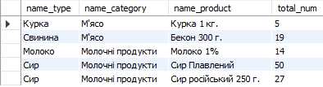

1. Виберемо останнє замовлення з категорії “М’ясо”.

**SELECT** `Order`.idOrder, `Order`.order_date, `Order`.delivery_date, Category.name AS category

**FROM** (`Order` **INNER** **JOIN** (Thing INNER JOIN Ordered_Thing)) **INNER** **JOIN** (Category INNER JOIN Type_Thing)

**ON** Thing.idTypeThing = Type_Thing.idTypeThing

**AND** Type_Thing.idCategory = Category.idCategory

**AND** Ordered_Thing.idOrder = `Order`.idOrder

**AND** Ordered_Thing.idThing = Thing.idThing

**WHERE** Category.name = "М'ясо"

**ORDER** **BY** `Order`.order_date DESC LIMIT 1;



1. Визначимо тип товару, який не представлений жодним продуктом.

**SELECT** Type_Thing.name **FROM** Type_Thing  
**WHERE NOT EXISTS** (**SELECT * FROM** Thing **WHERE** Thing.idTypeThing = Type_Thing.idTypeThing);

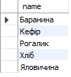

1. Визначимо кількість номерів телефонів виробників, які більше за 10 цифр, щоб перевірити таблицю на помилки.

**SELECT** Producer.name**,** Producer.phone **AS** wrong_telnum  
**FROM** Producer  
**WHERE** CHAR_LENGTH(Producer.phone) > 10;



Отже, всі телефонні дані введено вірно.

**Висновок**

У даній лабораторній роботі я розробив SQL запити відбору даних з одиничних та з’єднаних таблиць, в тому числі з використанням підзапитів, натурального, умовного та лівого з’єднання, із застосуванням у критеріях вибірки функцій та операторів, наприклад NOT EXISTS.